LAPORAN BULANAN
PROGRAM PENGEMBANGAN KEPEDULIAN DAN KEPELOPORAN PEMUDA (PKKP)
PROVINSI JAWA TENGAH TAHUN 2024

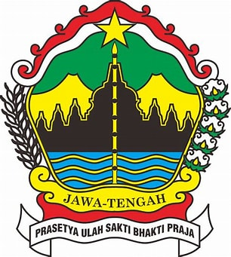

Nama Peserta PKKP : Feroza Afinadya
Desa Penempatan : Weding
Kecamatan Penempatan : Bonang
Kabupaten Penempatan : Demak

PROGRAM PENGEMBANGAN KEPEDULIAN DAN KEPELOPORAN PEMUDA
PROVINSI JAWA TENGAH
2024

KATA PENGANTAR

Puji syukur diucapkan kehadirat Allah Swt. atas segala rahmat-Nya sehingga laporan ini dapat tersusun sampai selesai. Tidak lupa kami mengucapkan terima kasih terhadap bantuan tim teknis pkkp jawa tengah 2024 dan kepala dinas kepemudaan, olahraga dan pariwisata provinsi jawa tengah. Laporan ini disusun agar dapat memberikan gambaran mengenai pelaksanaan kegiatan PKKP di Desa Weding selama sembilan bulan dimulai pada bulan April sampai bulan desember tahun 2024. Laporan ini tersusun dengan adanya bantuan, bimbingan dan petunjuk dari berbagai pihak, baik bersifat moril maupun materiil. Maka pada kesempatan ini saya mengucapkan terimakasih kepada :

1.Kepala Dinas Kepemudaan, Olahraga dan Pariwisata Provinsi Jawa Tengah.
2.Kepala Dinas Pendidikan, Pemuda, dan Olahraga Kabupaten Demak
3.Penanggung Jawab PKKP Provinsi Jawa Tengah.
4.Tim Tekhnis PKKP Provinsi Jawa Tengah.
5.Kepala Sie Pemuda Dinas Pendidikan, Pemuda dan Olahraga Kabupaten Demak.
6.Kepala Desa Weding.

dengan sangat menyadari kekurangan dalam penyusunan laporan ini dikarenakan oleh keterbatasan dan kelemahan, baik dari segi teknis penulisan maupun isi. besar harapan saya untuk dimaklumi, dan saya juga mengharapkan kritik serta saran sebagai bekal untuk memperbaiki segala penulisan di waktu yang akan datang.

HALAMAN PENGESAHAN

Nama Peserta PKKP | : | Feroza Afinadya
Desa Penempatan | : | Weding
Kecamatan Penempatan | : | Bonang
Kabupaten Penempatan | : | Demak

Demak 22 juli 2024

Menyetujui,  Kepala Desa Weding  Muhammad Supomo |  | Peserta PKKP Jawa Tengah 2024,  Feroza Afinadya
Mengetahui,  Subkor Pengembangan Kepemudaan dan Pramuka Dinas Kepemudaan Oahraga Sekaligus Pembina PKKP Kabupaten Demak  Masriyanto,SE.,M.M |  | Menyetujui,  Tim Teknis PKKP Jawa Tengah 2024,  Dr.Abdul Kohar Mudzakir,S.Pi.,M.Si.
Mengetahu
Pembina pkkp jawa tengah

DAFTAR ISI

KATA PENGANTAR 2
HALAMAN PENGESAHAN 3
DAFTAR ISI 4
PENDAHULUAN 5
1.Kondisi Geografis 5
HASIL KEGIATAN BULAN BERJALAN (Sebutkan nama bulandan tahunnya) 7
Hasil Kegiatan Entreprenur 7
2.2. Hasil Kegiatan Sociopreneur 8
TARGET BULAN SELANJUTNYA (Sebutkan bulan dan tahunnya) 9
Hasil Kegiatan Entreprenur 9
3.2. Hasil Kegiatan Sociopreneur 9
KESIMPULAN 10
LAMPIRAN-LAMPIRAN 11

PENDAHULUAN

1.Kondisi Geografis
Weding adalah terletak di kecamatan Bonang Demak Jawa Tengah,Indonesia
Luas tanah bengkok di desa weding 1.131,38 Hektar atau sekitar 13,59% dari luas wilayah Desa Weding terletak di Kecamatan Bonang, Kabupaten Demak. Dengan luas wilayah mencapai 313,63 hektar, memiliki penduduk sebanyak 7553 jiwa serta memiliki Kepala Keluarga sebanyak 2.280 Desa ini terdiri dari 3 Dukuh diantaranya:1.Bener ,2.melawayan 3.weding timur 4.weding barat Desa ini berbatasan langsung dengan Desa wonosari .
Kepala Keluarga di Desa Weding berperan penting dalam memastikan kesejahteraan masyarakat. Dinpermades P2KB Kabupaten Demak telah berkomitmen untuk meningkatkan kesejahteraan di desa, termasuk melalui program Kampung Keluarga Berkualitas. Desa Weding, yang terletak di Kecamatan Bonang, menjadi salah satu lokasi awal pelaksanaan program ini.
Program Kampung Keluarga Berkualitas bertujuan untuk mensejahterakan masyarakat dan meningkatkan kualitas hidup perempuan dan anak. Dalam rangka percepatan penurunan stunting, program ini mengintegrasikan desa dampingan menjadi desa yang ramah perempuan dan peduli anak.
Semoga program ini dapat memberikan manfaat yang signifikan bagi masyarakat di Desa Weding dan memperkuat peran kepala keluarga dalam menciptakan kesejahteraan bagi seluruh anggota keluarga.
Desa weding mempunya kearifatifan membuat kerajinan enceng gondok yang diambil dari kali yang ada di desa weding sendiri.Dan ada warga yang mempunyai jiwa usaha yang di miliki seperti pak najmul farid yang berbakah membuat dan mengolah usaha pupuk forek atau juga membuat pupuk ecoenzim yang mempunyai banyak manfaat untuk tubuh dan sekitar.

II. HASIL KEGIATAN BULAN BERJALAN (Sebutkan nama bulandan tahunnya)

Hasil Kegiatan Entreprenur
- Furniture
miniatur kayu usaha yang sekarang saya jual mulai maret sudah mulai merambah ke dunia online dan juga sudah stabil untuk penghasilanya. saya bekerja sama dengan ibu pkk desa untuk memesan perlengkapan dapur pada saya . dengan harga yang terjangkau di kalangan ibu ibu desa sekitar saya.

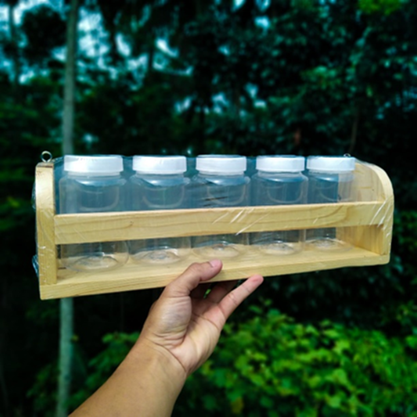

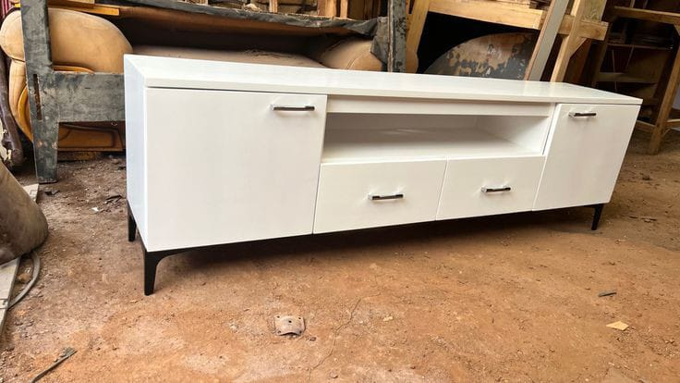

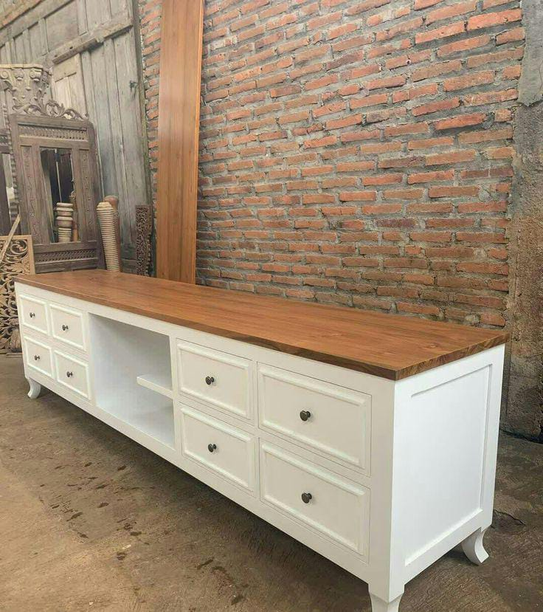

2.2. Hasil Kegiatan Sociopreneur
1. perkenalan ibu pkk desa weding dengan membuat kerajinan enceng gondok
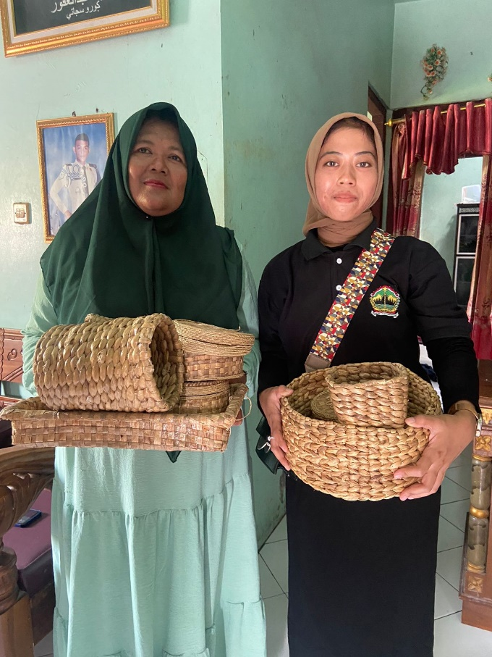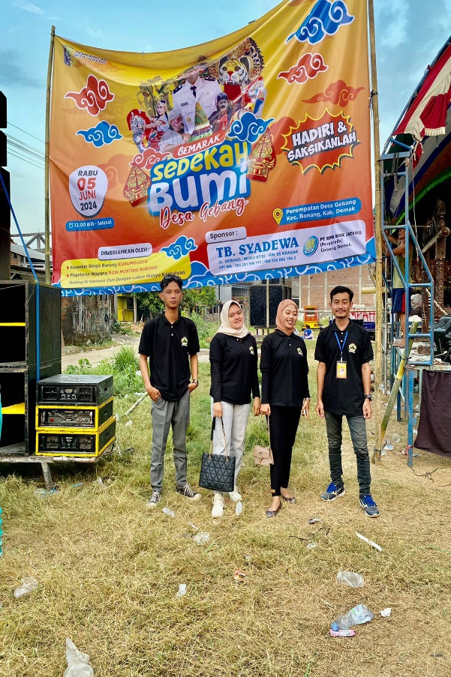
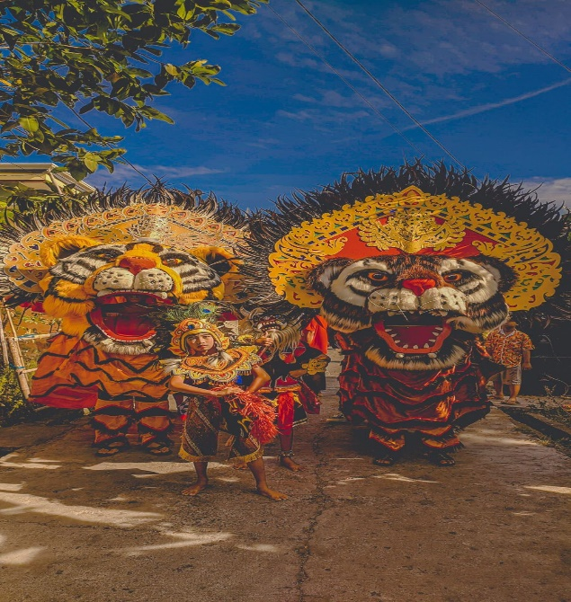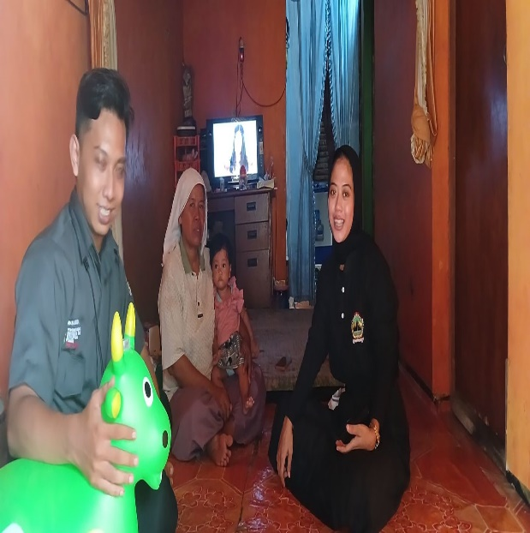
Eceng gondok atau enceng gondok adalah tanaman air yang hidup mengapung dengan nama ilmiah Eichhornia crassipes. Bentuk eceng gondok cukup mudah dikenali. Selain ciri utamanya yang hidup mengapung di permukaan air, tumbuhan ini juga memiliki akar serabut seperti rambut untuk menyerap nutrisi.selain itu enceng gondok juga bisa di jadikan kerajinan seperti kebutuhan rumah tagga dengan beberapa bentuk model.di weding para ibu ibu antusias membuat enceng gondok dengan serentak dan menjualkan secara online .
Eceng gondok adalah tumbuhan yang sangat kuat dan mampu beradaptasi di hampir semua lingkungan. Tumbuhan ini mampu beradaptasi dengan perubahan kondisi air yang ekstrem. Mulai dari ketinggian air, kecepatan arus air, jumlah nutrisi di air, pH dan temperatur. Bahkan enceng gondok juga dapat bertahan dari berbagai jenis racun serta zat kimia berbahaya yang terkandung dalam air
2.sangar seni sanjoyo putro
Pemuda weding yang bernama erga mempunyai ke kreatifan membuat barong dan baju barong dengan mesin jahitnya sendiri untuk di perjual belikan di toko.erga mempunyai sangat seni ini sudah sejak lama dan yang mengikuti sagar ini adalah bocah bocah SD yang masih kecil ,biasanya latihan atau pentas untuk menampilkan barong ini adalah setiap sore dan biaya untuk ngundang barong sanjoyo putro 1.200.000 sangat lumayan murah meriah.barong disanjoyo putro sangatlah kreatif anak anaknya dari segi pakean alat barong semua bikin sendiri dari tangan ibu erga sendiri. Barong Demak menceritakan kaum ulama pada saat membuka hutan Glagah Wangi yang mendapat perlawanan dari siluman penghuni hutan. Namun akhirnya siluman itu berhasil dikalahkan dan justru mau diajak bersatu untuk menjadikan hutan sebagai cikal bakal Kerajaan Demak Bintoro. Sedangkan dari segi pakaian yang dikenakan oleh pemain barong Demak menonjolkan unsur batik khas pesisiran. salah satu kesenian tradisional di Kabupaten Demak Jawa Tengah yang masih eksis hingga kini adalah kesenian Barong. Kesenian Barong merupakan kesenian yang diwariskan secara turun temurun bahkan menjadi suatu kesenian yang sangat populer.
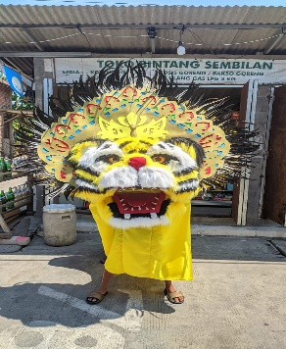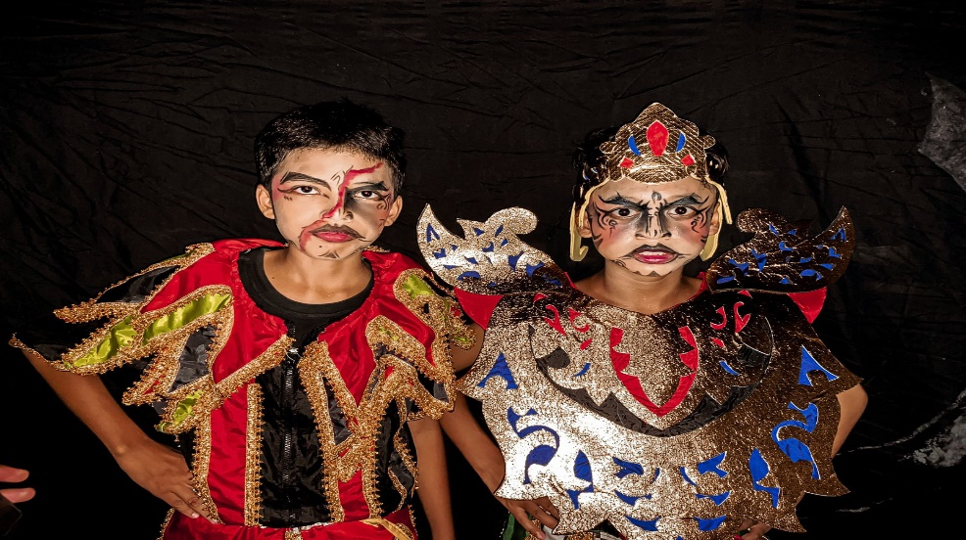

III. TARGET BULAN SELANJUTNYA (juli 2024)

3.1Hasil Kegiatan Entreprenur
Pengembangan usaha merupakan tahap penting dalam perjalanan seorang entrepreneur. Berikut adalah gambaran mengenai pengembangan usaha yang akan dilakukan, dukungan yang dibutuhkan dari berbagai pihak (pentahelix), dan impian capaian usaha dalam 10 tahun ke depan:
Pengembangan Usaha:
1. Pengembangan Produk: Kami berencana untuk terus berinovasi dalam pengembangan produk kami. Ini melibatkan peningkatan kualitas produk yang sudah ada, serta peluncuran produk baru yang sesuai dengan tren dan permintaan pasar. Contohnya, kami dapat mengembangkan varian kebab dengan cita rasa lokal yang unik atau menu khusus musiman.
2. Pengembangan Pasar: Selain mempertahankan pangsa pasar kami di tingkat lokal, kami akan mengupayakan ekspansi ke wilayah-wilayah sekitar, bahkan mungkin hingga ke kota-kota tetangga. Kami juga akan mempertimbangkan ekspansi online melalui platform e-commerce atau penggunaan aplikasi pengiriman makanan.
3. Pengembangan Link Usaha: Kami akan menjalin kemitraan dengan pihak-pihak yang relevan. Ini bisa termasuk kolaborasi dengan universitas atau institusi pendidikan tinggi setempat untuk penelitian dan pengembangan produk. Kami juga dapat bekerja sama dengan komunitas lokal untuk meningkatkan kehadiran dan dukungan sosial.

3.2. Hasil Kegiatan Sociopreneur
Hal yang dapat kami sampaikan untuk menjadi pengembangan dalam kegiatan PKKP di tahun berikutnya adalah kemudahan akses menuju kapital. Kapital yang ada dapat melalui inkubasi dengan luaran modal bahkan dalam bentuk kemudahan pinjaman. Hal ini menjadi urgensi apalagi jika peserta PKKP tidak memiliki usaha atau bawaan akses menuju kapital. Elemen pentahelix lain yang dibutuhkan adalah coverage dari media yang dirasa masih cukup kurang. Media tingkat provinsi seperti Suara Merdeka sebenarnya juga sudah cukup untuk melakukan blow up atau pemasaran tidak langsung pada kegiatan PKKP 2024 ini. Target yang diharapkan dari kelompok pemuda yang telah terbentuk yaitu kelompok Kangkung Maju dapat mempertahankan produksi dan berkembang, baik dari segi produksi maupun marketing. Komunikasi yang dibangun oleh pihak disporapar dengan pemerintah di desa penempatan juga sebaiknya diperbaiki lagi agar data dan dinamika di desa penempatan bisa terus untuk diupdate.

IV.KESIMPULAN
Program PKKP sebagai salah satu program unggulan dari provinsi Jawa Tengah yang direalisasikan dengan baik oleh Dinas Pemuda Olahraga dan Pariwisata Jawa Tengah sebenarnya sudah cukup baik. Hal yang perlu difokuskan adalah tujuan dari PKKP yang dirasa belum memiliki basis dan standar yang kuat dari tahun ke tahun. Penyelenggaraan PKKP dari tahun ke tahun dirasa masih belum menemukan tujuan yang tepat. PKKP tahun 2023 menitikberatkan pada sociopreneur, tentang impact kemasyarakatan yang ingin dicapai tetapi mengharapkan output pada produk. PKKP 2023 sebenarnya sudah berusaha untuk berfokus pada entrepreneurship. Hal yang masih menjadi catatan adalah beberapa detail yang kadang masih terlupakan, semisal dalam hal ini adalah kehadiran tim teknis di lokasi yang dirasa masih kurang. Kehadiran tim teknis di lokasi dengan frekuensi yang lebih sering diharapkan akan meningkatkan pemahaman bersama mengenai situasi riil yang terjadi di lapangan. Akses kepada kapital dan media juga masih harus ditingkatkan lagi. Harapan kami PKKP bersama Disporapar Jawa Tengah dapat menjadi role model pengembangan kewirausahaan pemuda tidak hanya antar instansi tetapi juga secara nasional

V. LAMPIRAN-LAMPIRAN

